Programación Orientada a Objetos

# Guía de práctico número 2

Una compañía ferroviaria necesita realizar una simulación del comportamiento de su sistema de trenes subterráneos.

Para ello el sistema debe permitir la generación de un recorrido, el que está formado por trayectos que unen dos estaciones, en todos los casos se sabe el tiempo que demora el tren para ir desde una estación a la próxima.

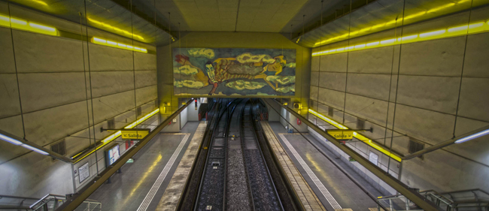En este primer caso de simulación supondremos que por cada una de las estaciones pasan dos vías, cada una de ellas en una dirección diferente, como se muestra en la figura de la derecha. Lo que implica que los trenes que van y los que vienen a una estación no comparten las vías. Los trenes se desplazan hasta la primera o la última estación, donde invertirán su dirección de recorrido.

En cada estación puede haber una cantidad de usuarios esperando la llegada del tren. Cada una de las estaciones tiene diferente afluencia de usuarios, que se cuenta por pasajeros que llegan por unidad de tiempo.

Los trenes al llegar a cada estación se sabe que en promedio baja una cantidad de los pasajeros que están en el tren que se indica como un porcentaje, así en la estación tal se sabe que bajan un 20% del total de los pasajeros que están en el tren. A su vez podrán subir al tren todos los pasajeros que estén esperando hasta un máximo determinado por la capacidad libre del tren, que en ningún caso podrá superarse.

Para realizar la simulación suponga que hay en movimiento más de un tren en todo el sistema.

Para una primera simulación suponga que se dispone de una línea compuesta por 10 estaciones que tienen las características que se muestran en la tabla1, los tiempos entre estaciones se muestran en la tabla 2.

El sistema dispone de 2 trenes uno que sale desde la estación 0 en dirección a la estación 1 y otro que sale desde la Estación 9, con rumbo a la Estación 8. Los trenes son formaciones que tienen capacidad total de 700 pasajeros.

Realice la simulación para los primeros 20 minutos de funcionamiento, luego para los 50 minutos, mostrando la manera en que va variando la cantidad de usuarios que están esperando en cada una de las estaciones. Informe qué pasaría si cambiamos formaciones con capacidad de 700 pasajeros por otras que tienen capacidad de 900 pasajeros.

|  |  |  |
| --- | --- | --- |
| Nombre | Afluencia [pers/min] | Bajan del tren [%] |
| Estación0 | 20 | 100 |
| Estación1 | 20 | 20 |
| Estación2 | 20 | 20 |
| Estación3 | 20 | 20 |
| Estación4 | 20 | 40 |
| Estación5 | 20 | 40 |
| Estación6 | 20 | 20 |
| Estación7 | 20 | 20 |
| Estación8 | 20 | 20 |
| Estación9 | 20 | 100 |

|  |  |  |
| --- | --- | --- |
| **Estacion de Partida** | **Estación de llegada** | **Tiempo** |
| Estación0 | Estación1 | 1 |
| Estación1 | Estación2 | 2 |
| Estación2 | Estación3 | 3 |
| Estación3 | Estación4 | 4 |
| Estación4 | Estación5 | 5 |
| Estación5 | Estación6 | 6 |
| Estación6 | Estación7 | 7 |
| Estación7 | Estación8 | 8 |
| Estación8 | Estación9 | 9 |